

|  |  |  |  |
| --- | --- | --- | --- |
| **Projeto**: Liberalizados | **Frente**: Web | **Responsável pela execução do teste:**  Matheus Ferreira de Oliveira | |
| **Distribuidora**: NE e SE | | **Data**: 06/02/2025 | |
| **Produto / Serviço:** Diretriz Diária | | **Versão**: | **Dispositivo**:  Chrome |
| **Resultado Esperado**: | | | |

Passos Bem-sucedidos

1. Passo bem-sucedido: que eu acesso a página de login

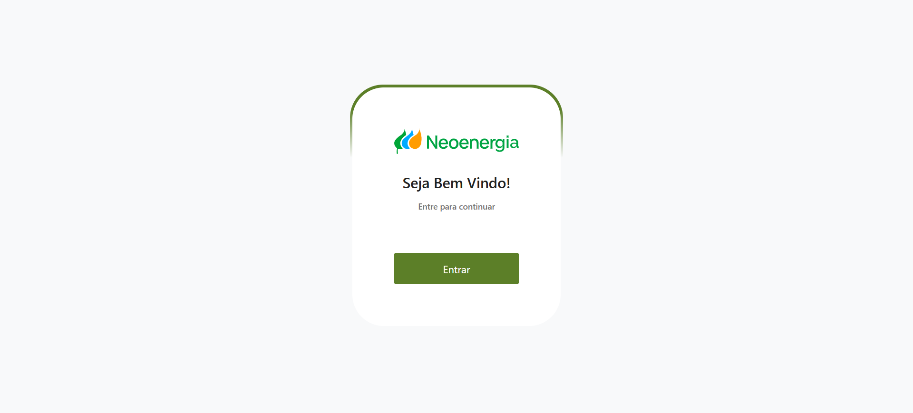

2. Passo bem-sucedido: eu clico no botão Entrar

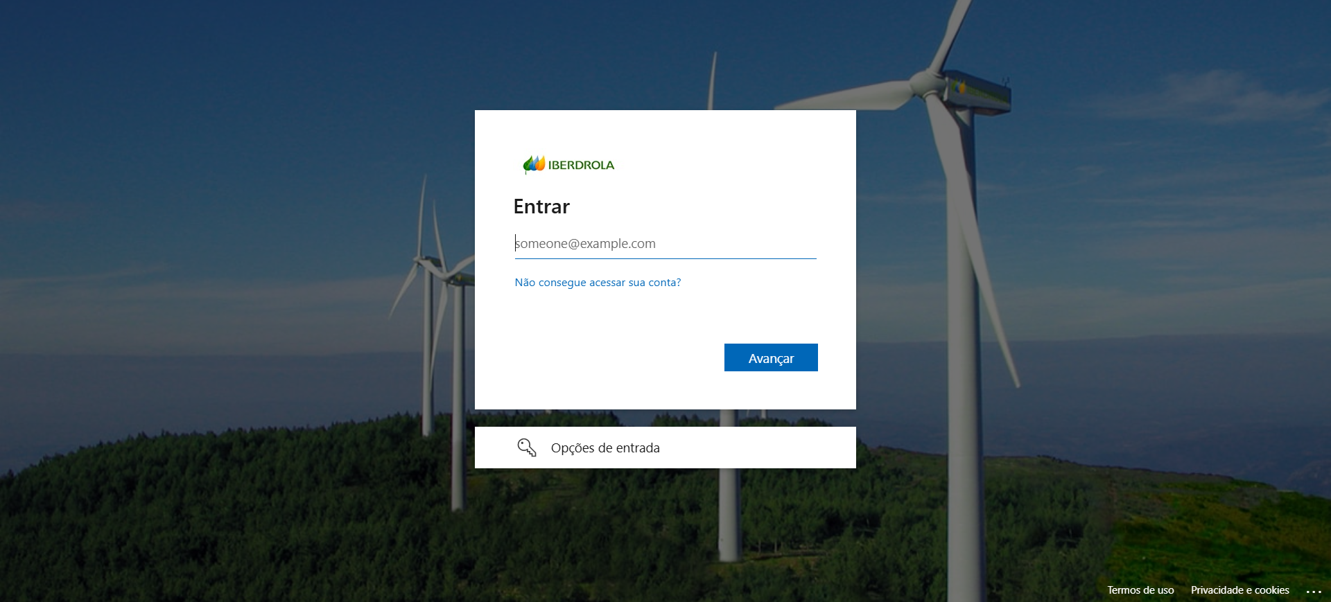

3. Passo bem-sucedido: eu insiro o email de usuario

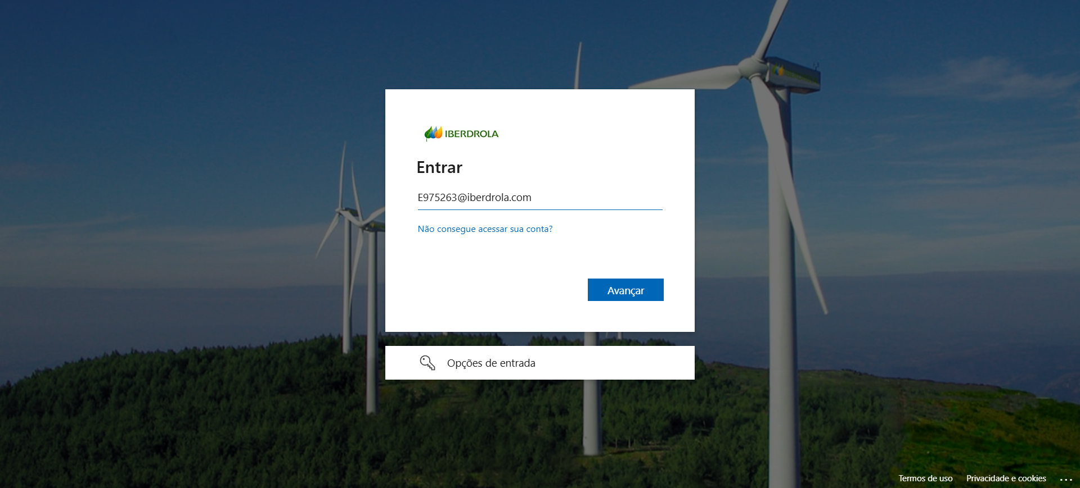

4. Passo bem-sucedido: eu clico no botão Seguinte



5. Passo bem-sucedido: eu preencho o ADFS com usuário e senha



6. Passo bem-sucedido: eu verifico que o usuário acessou o sistema

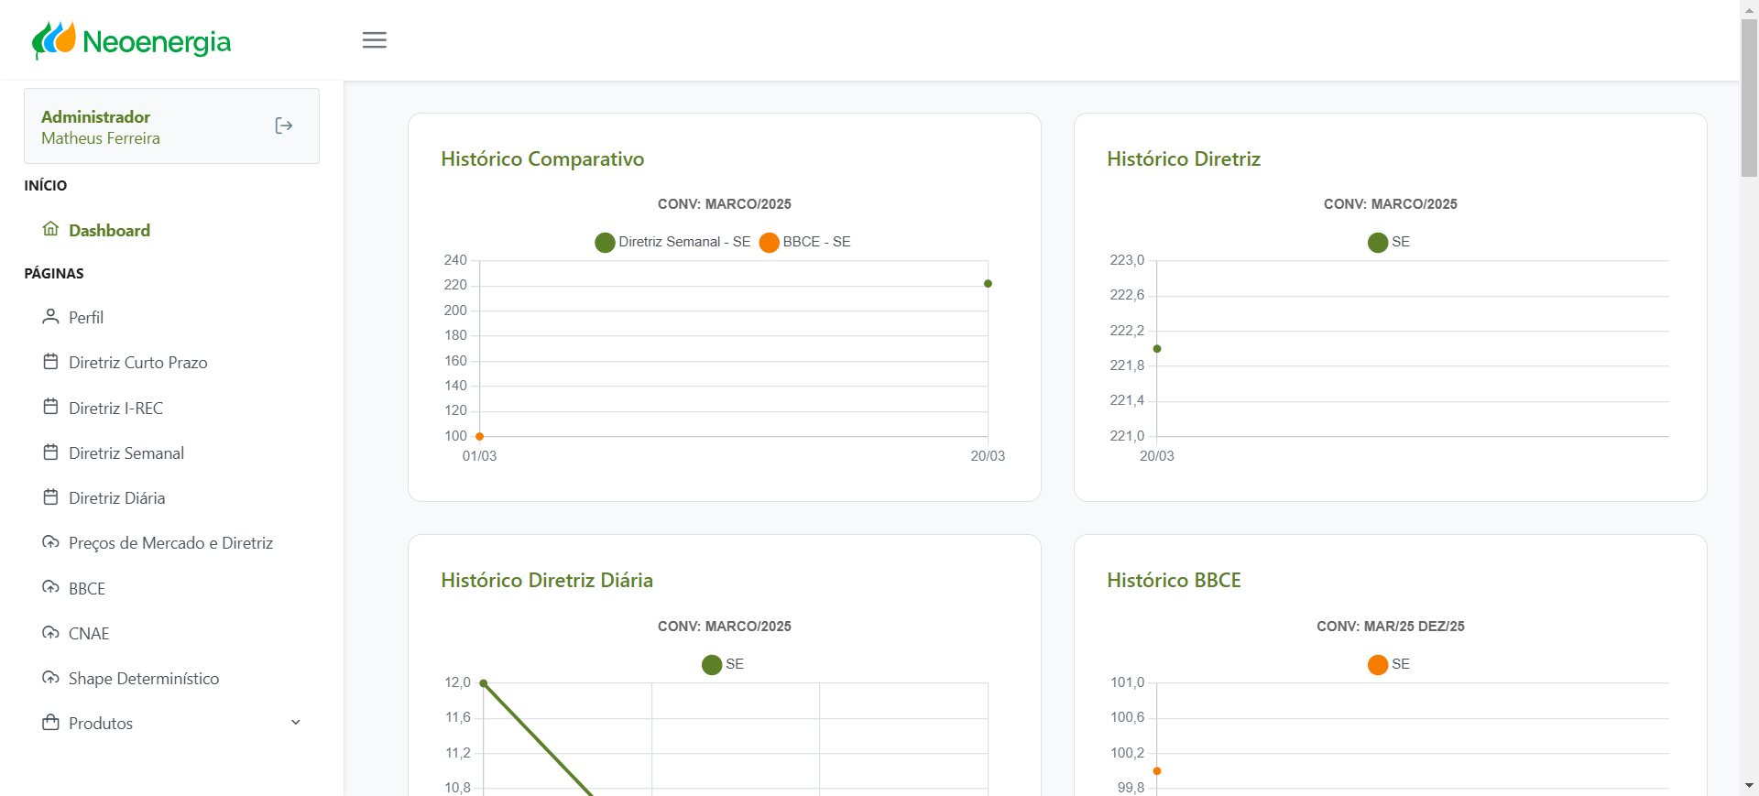

7. Passo bem-sucedido: que o usuário está logado como "Administrador"

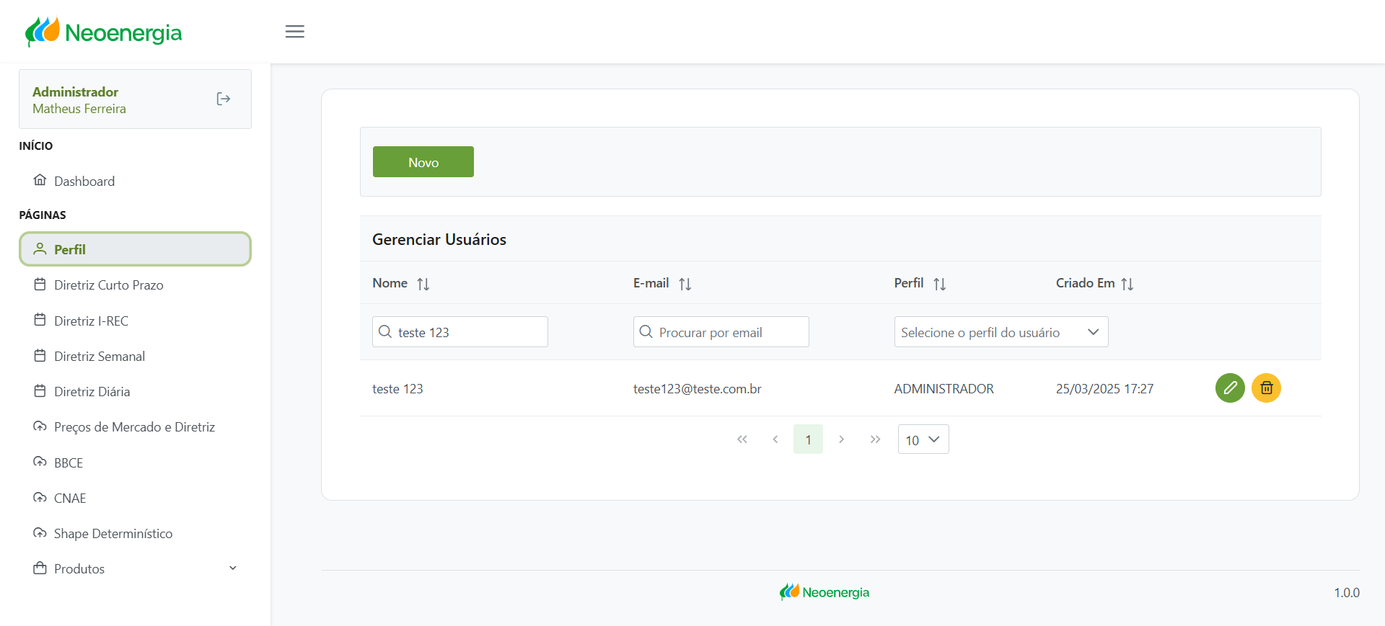

8. Passo bem-sucedido: navega até a tela de usuários - Perfil

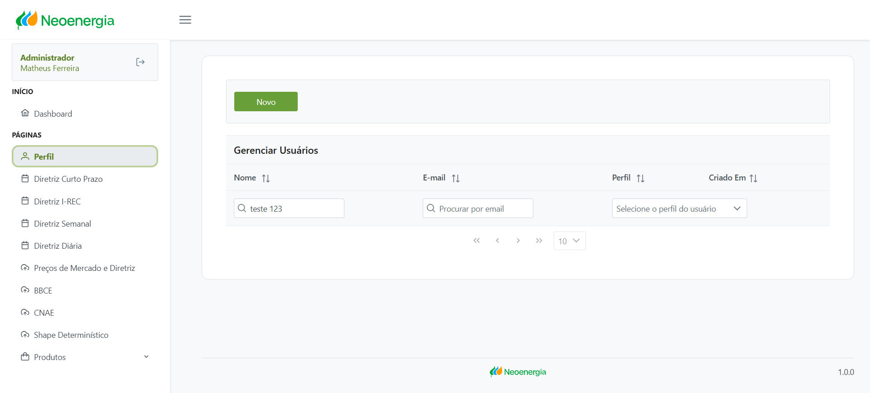

9. Passo bem-sucedido: a tela de usuários deve ser exibida

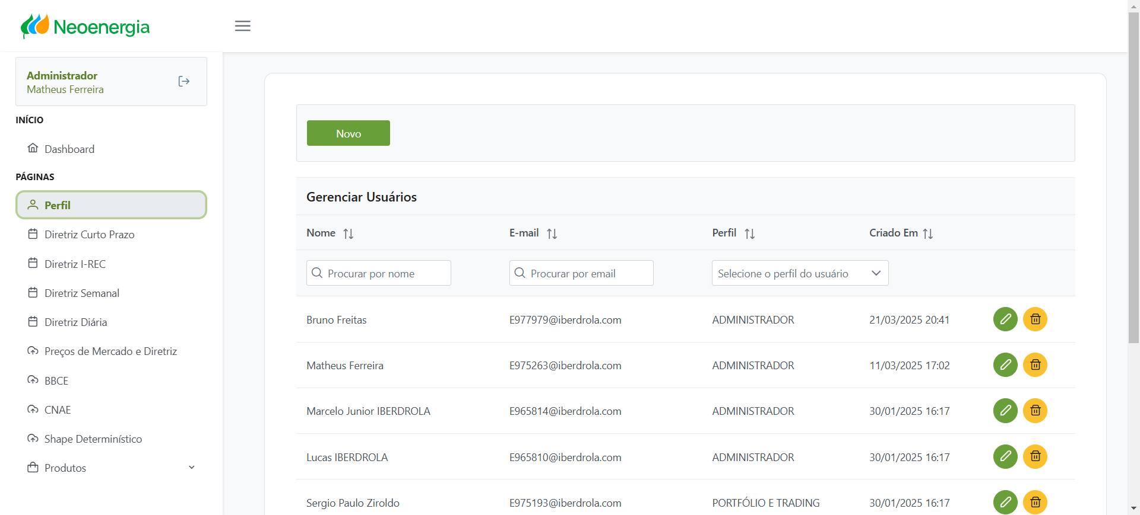

10. Passo bem-sucedido: que o usuário está logado como "Administrador"



11. Passo bem-sucedido: navega até a tela de usuários - Perfil



12. Passo bem-sucedido: valida os usuarios cadastrados



13. Passo bem-sucedido: que o usuário está logado como "Administrador"



14. Passo bem-sucedido: navega até a tela de usuários - Perfil



15. Passo bem-sucedido: o usuário clica no botão "Novo" para adicionar usuario

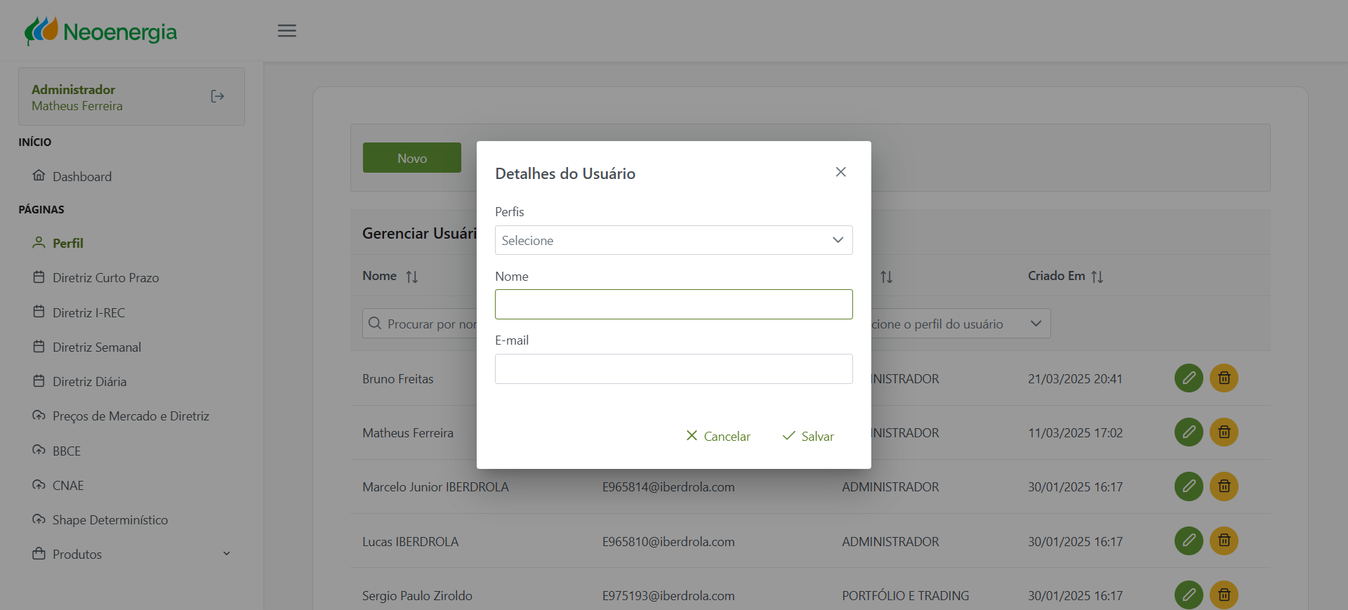

16. Passo bem-sucedido: o usuário fecha a tela de cadastro e é direcionado para a tela de usuários

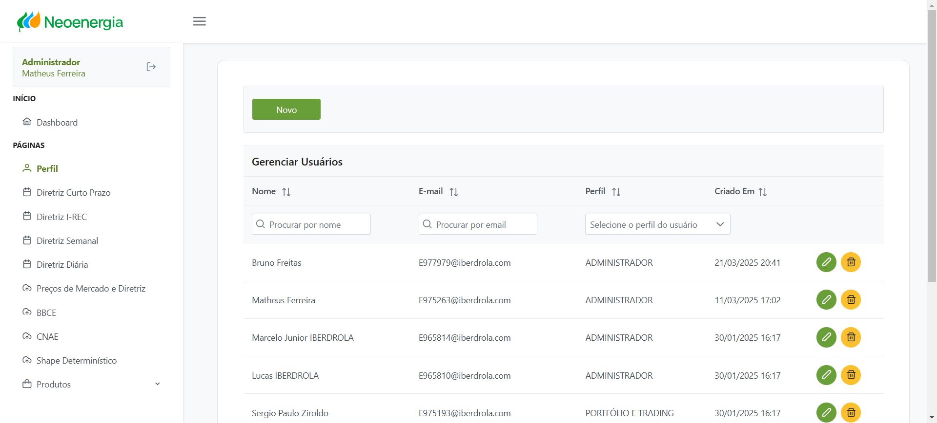

17. Passo bem-sucedido: navega até a tela de usuários - Perfil



18. Passo bem-sucedido: que o usuário está logado como "Administrador"



19. Passo bem-sucedido: navega até a tela de usuários - Perfil



20. Passo bem-sucedido: o usuário clica no botão "Novo" para adicionar usuario



21. Passo bem-sucedido: clica no dropdown de perfil

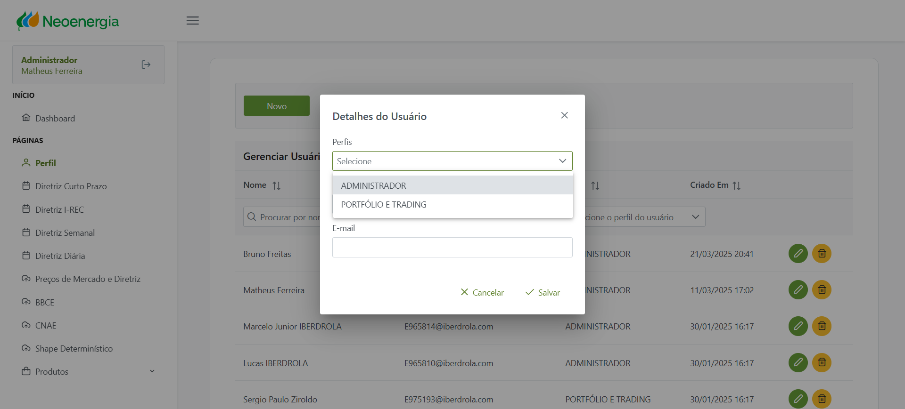

22. Passo bem-sucedido: o usuário seleciona o perfil de usuário, escreve o nome e email

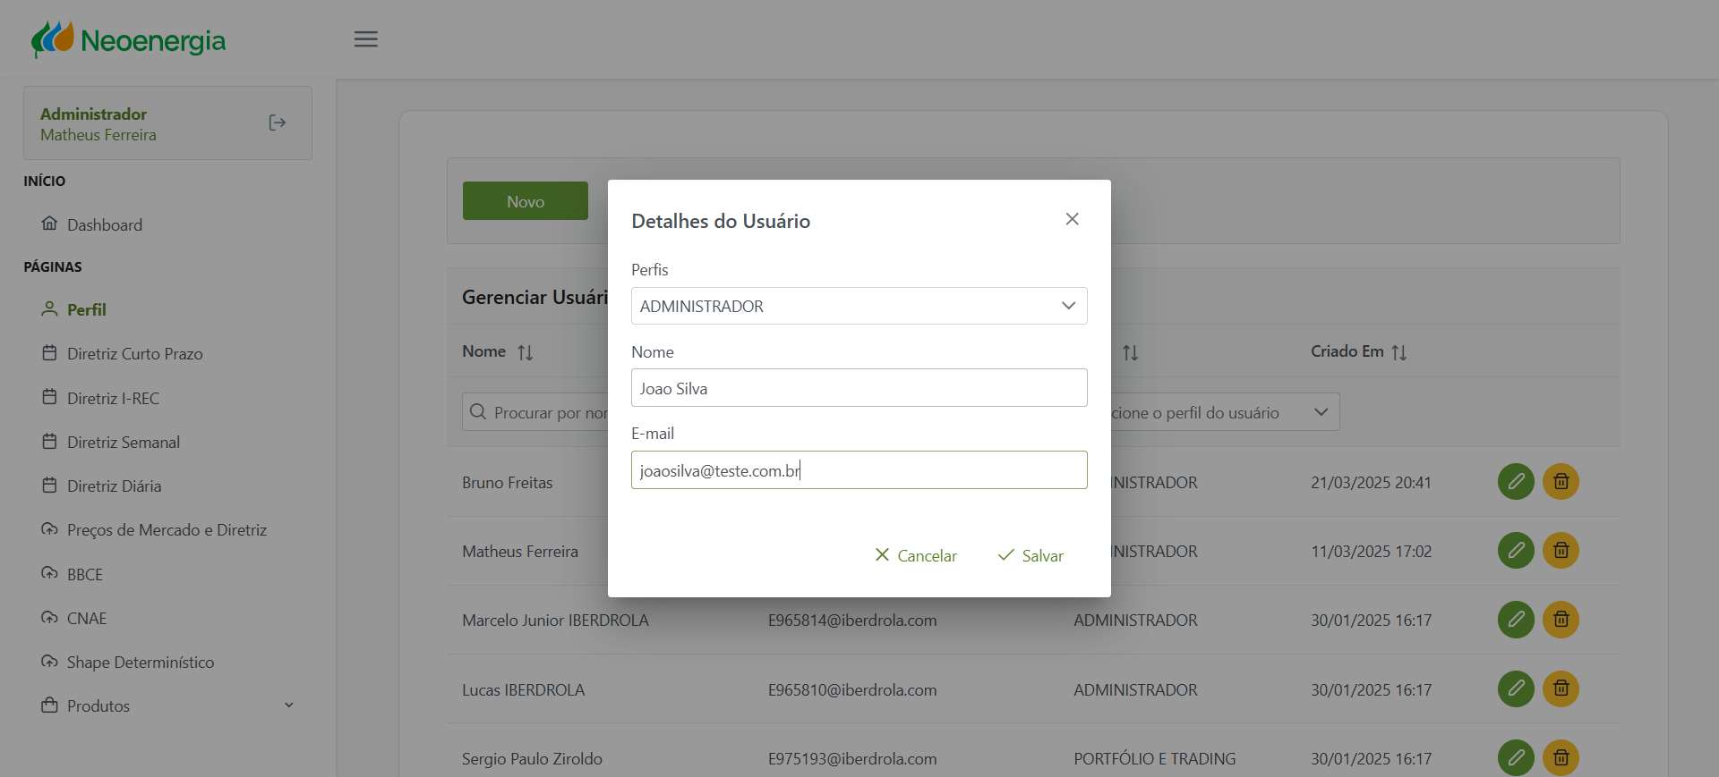

23. Passo bem-sucedido: o usuário clica em "Salvar" para salvar o novo usuário

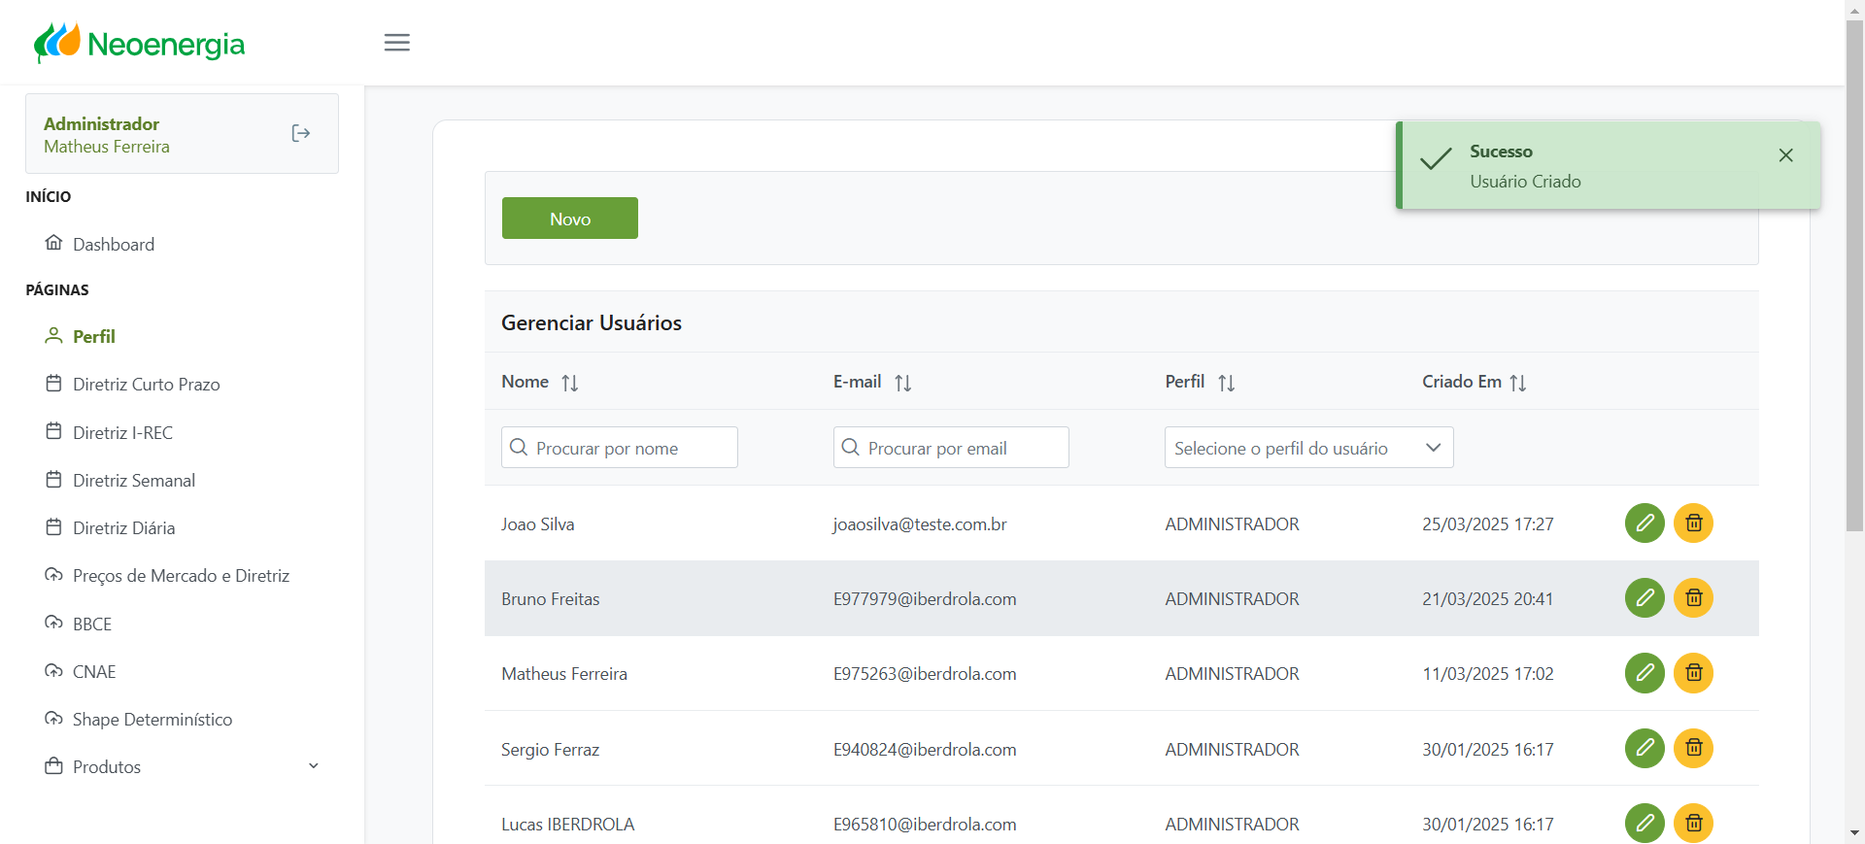

24. Passo bem-sucedido: navega até a tela de usuários - Perfil



25. Passo bem-sucedido: que o usuário está logado como "Administrador"



26. Passo bem-sucedido: navega até a tela de usuários - Perfil



27. Passo bem-sucedido: clica no botão "Editar"

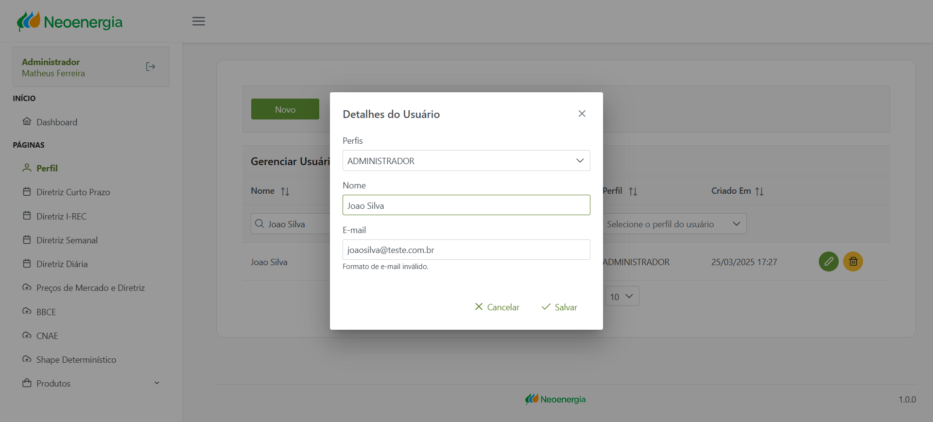

28. Passo bem-sucedido: edita o tipo de perfil do usuário

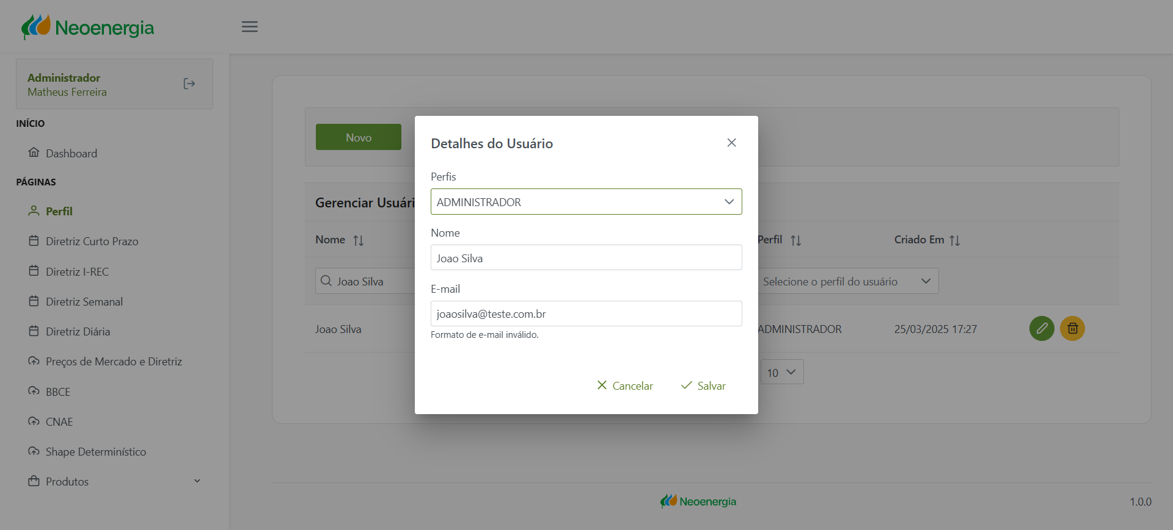

29. Passo bem-sucedido: edita o nome e email do usuário

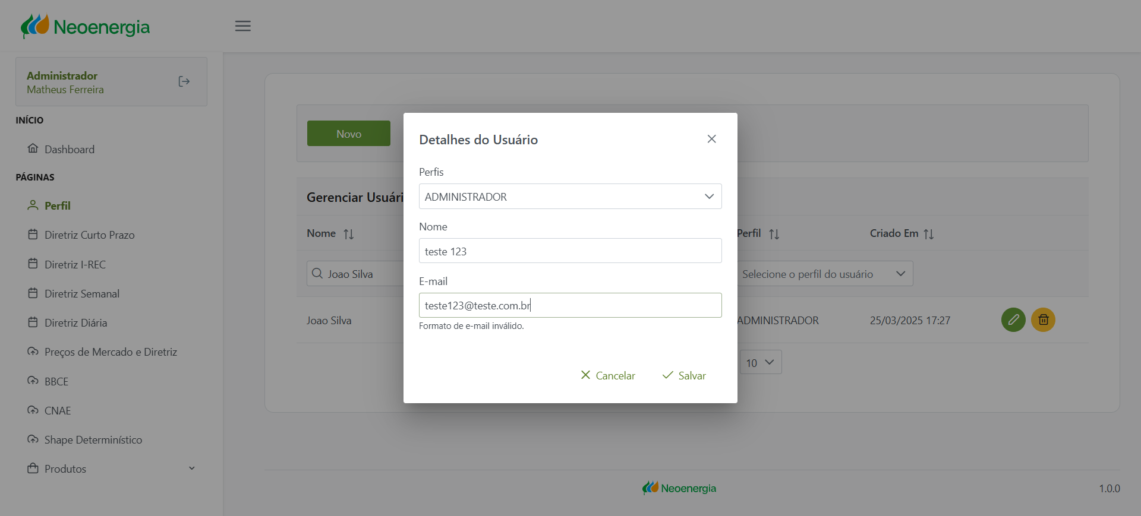

30. Passo bem-sucedido: clica em Salvar para salvar as alterações

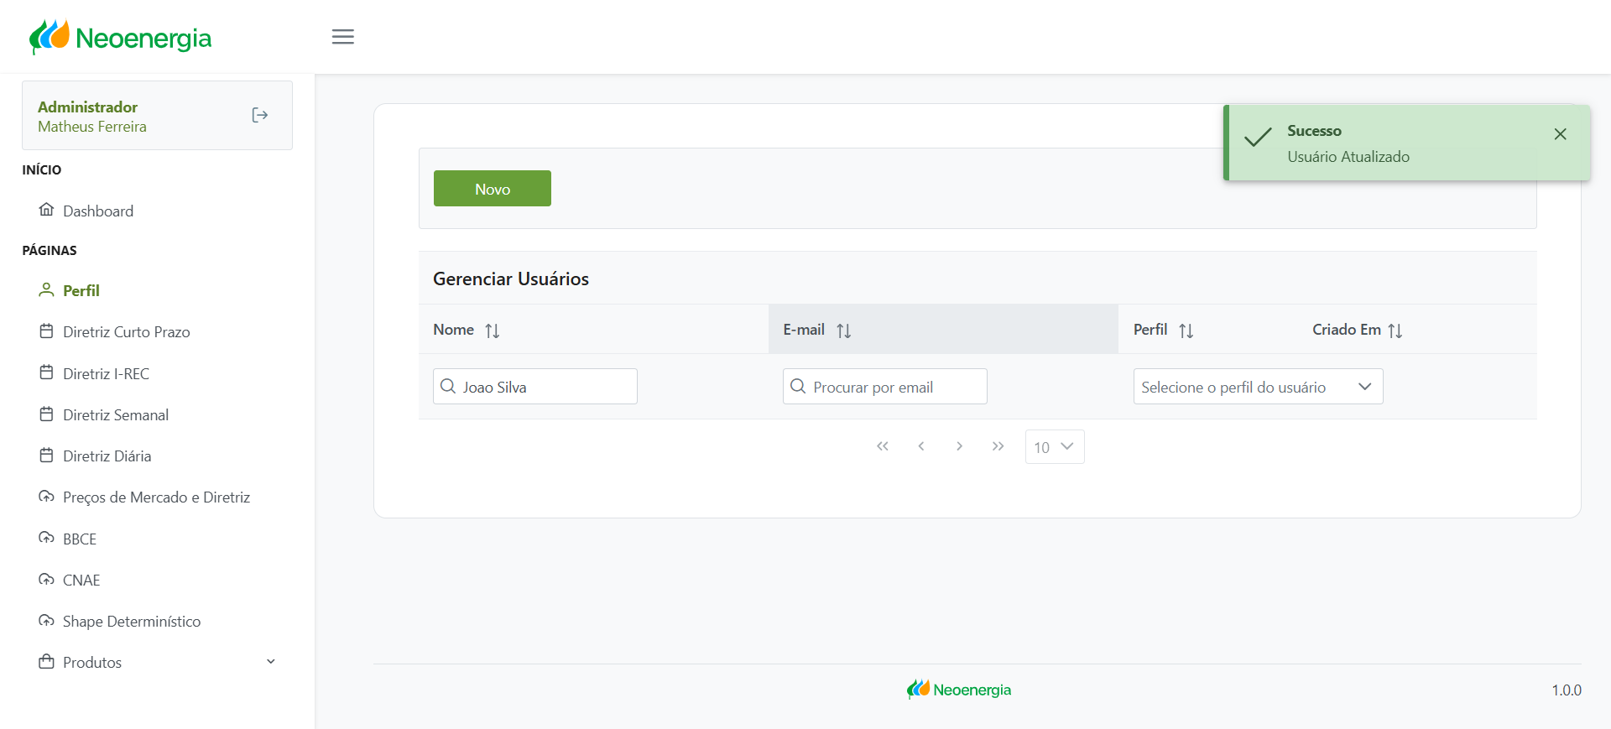

31. Passo bem-sucedido: navega até a tela de usuários - Perfil



32. Passo bem-sucedido: que o usuário está logado como "Administrador"



33. Passo bem-sucedido: navega até a tela de usuários - Perfil



34. Passo bem-sucedido: pesquisa um usuario cadastrado

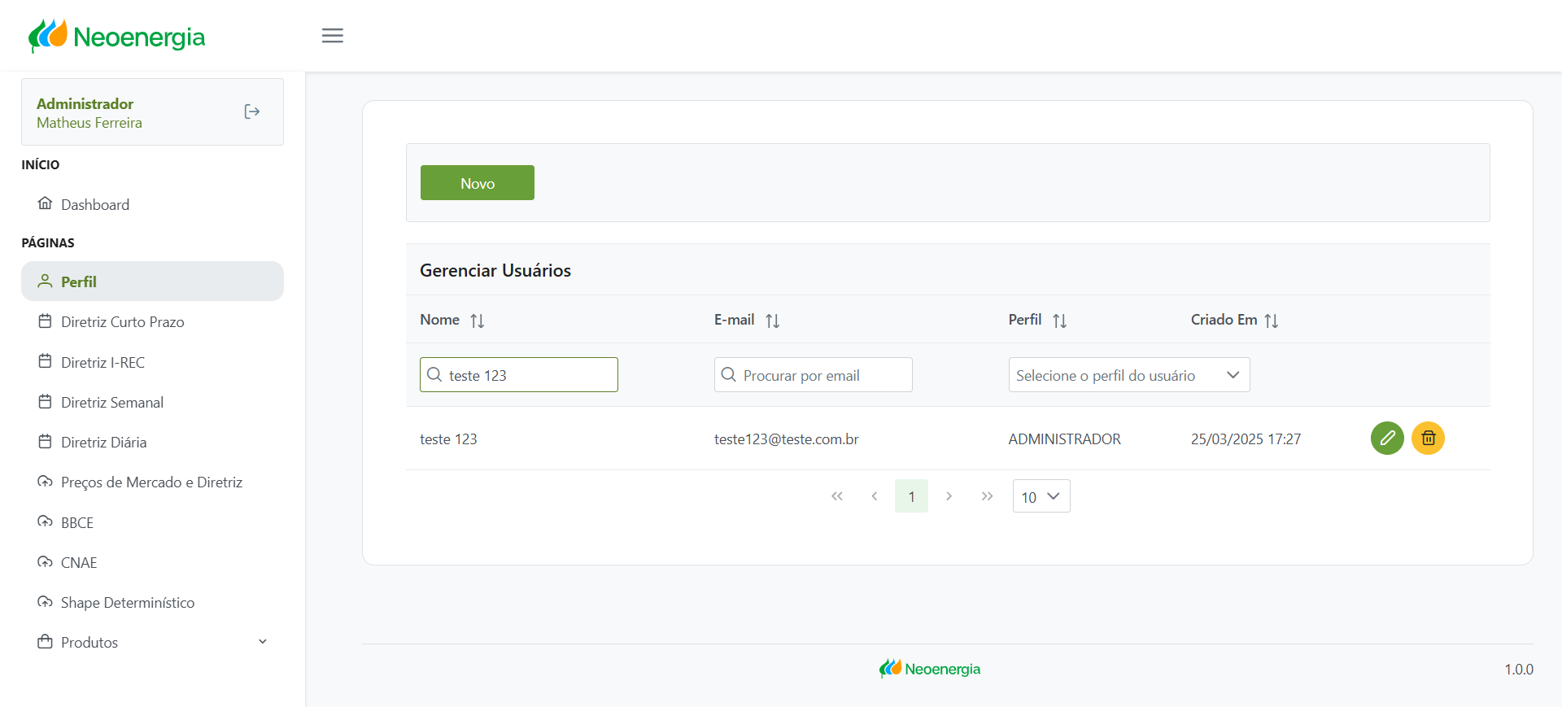

35. Passo bem-sucedido: clica em excluir e cancela a exclusao

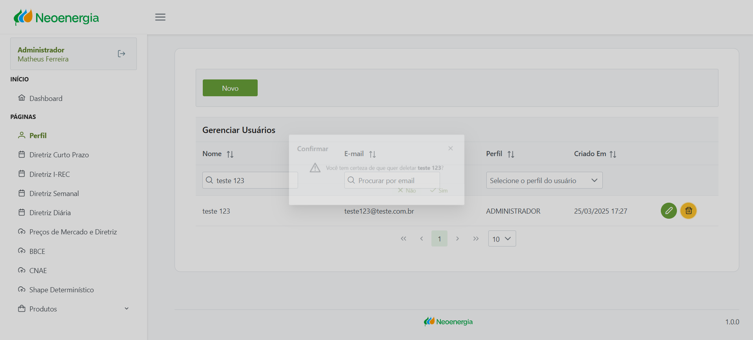

36. Passo bem-sucedido: navega até a tela de usuários - Perfil



37. Passo bem-sucedido: que o usuário está logado como "Administrador"



38. Passo bem-sucedido: navega até a tela de usuários - Perfil



39. Passo bem-sucedido: pesquisa um usuario cadastrado



40. Passo bem-sucedido: clica em excluir e confirma

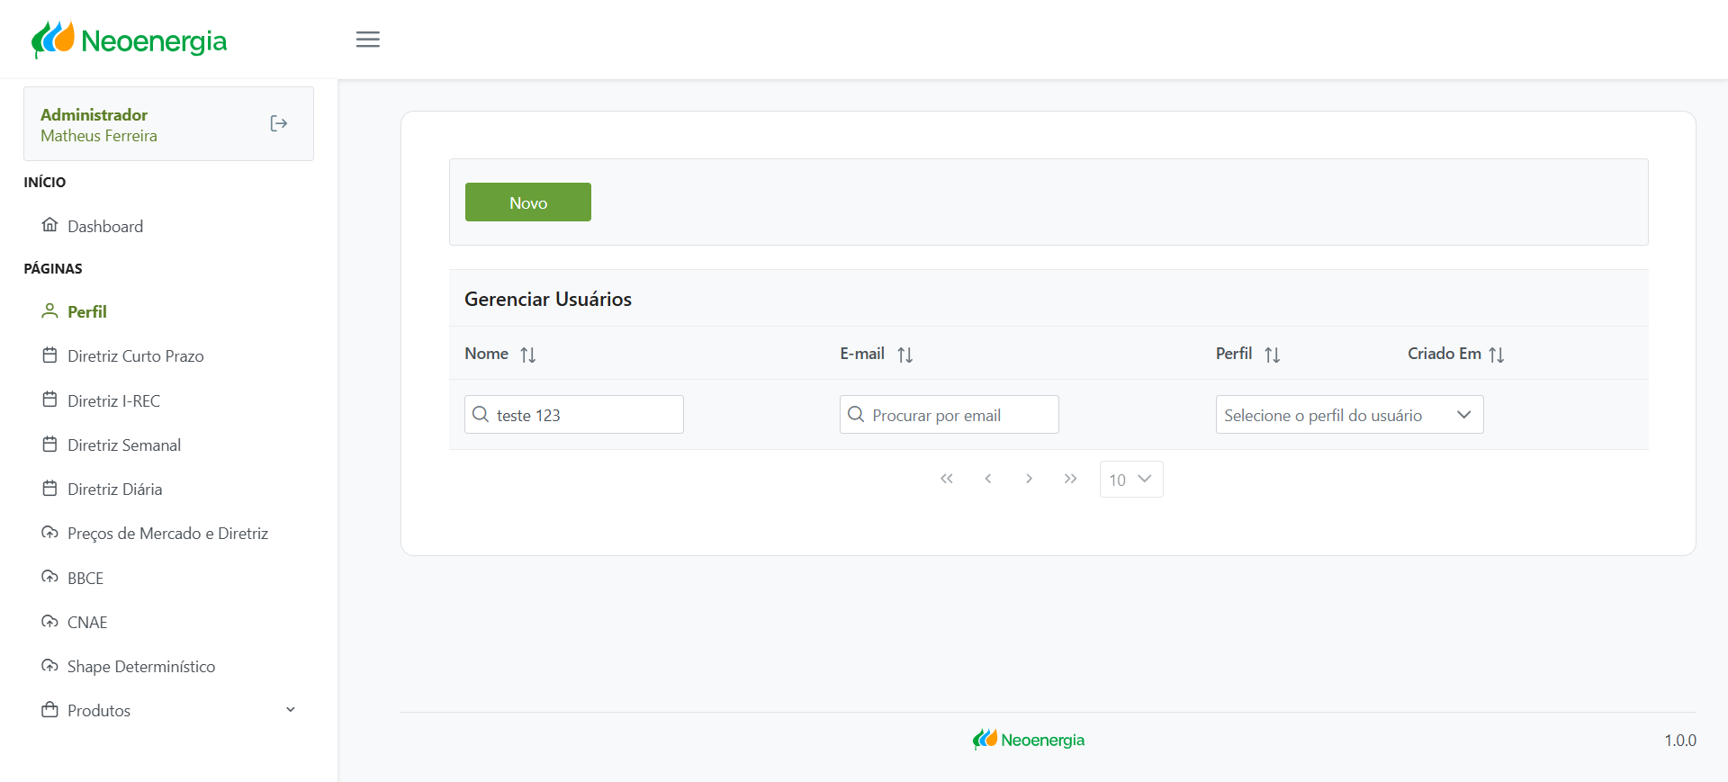

41. Passo bem-sucedido: navega até a tela de usuários - Perfil

